Selección Material – Pistón de Motor Radial Aeronáutico
Tomas Atencia Tatis, Santiago Garcia Restrepo, Reyner Yavinape Calero. Universidad Pontificia Bolivariana, Medellín, Colombia
Resumen—Este estudio se centra en la selección del material óptimo para un pistón de motor recíproco en configuración radial, utilizado en aplicaciones aeronáuticas. Tras un análisis de las propiedades mecánicas y térmicas de varios materiales, así como de sus costos, se considera la fundición dúctil de hierro nodular, el aluminio 2618 T4 y el titanio Ti-6Al-4V y el acero inoxidable austenítico BioDur 108 recocido, el úlitmo emergió como la opción más adecuada debido a su excelente límite elástico, alta temperatura máxima de servicio, y costo razonable. Este material no solo cumple con los requisitos de resistencia y estabilidad térmica, sino que también ofrece una ventaja económica, lo que lo hace ideal para la construcción de pistones de motor radial aeronáuticos.

Introducción
E
n la búsqueda de mejorar el rendimiento y la eficiencia de los motores aeronáuticos, la selección del material adecuado para los componentes críticos como los pistones es esencial. Los motores radiales, conocidos por su simplicidad mecánica, fiabilidad y bajo peso, fueron ampliamente utilizados durante la Segunda Guerra Mundial y aún se encuentran en aplicaciones específicas. Estos motores presentan una configuración en la que los pistones están dispuestos radialmente alrededor del cigüeñal, proporcionando ventajas significativas como una distribución uniforme de la carga, mejor refrigeración y fácil acceso a los componentes para mantenimiento.

El pistón, al ser una de las piezas fundamentales del motor, está sometido a altas presiones y temperaturas. Por lo tanto, el material del pistón debe poseer propiedades mecánicas y térmicas excepcionales para soportar estas condiciones extremas. Este estudio utiliza herramientas avanzadas de simulación y selección de materiales, como el software ANSYS para análisis de elementos finitos y GRANTA para la evaluación de materiales, con el fin de determinar el material más adecuado para la construcción de pistones en motores radiales.

• Descripción completa de la pieza o componente
Para realizar el análisis del material óptimo para un pistón de un motor reciproco en configuración radial se necesita primero un contexto sobre el motor. En los motores radiales, los pistones están conectados mediante un mecanismo de biela-manivela distinto al de los motores en línea. Uno de los pistones se conecta a una biela principal más grande, que a su vez se une directamente al cigüeñal. Los otros pistones se conectan a bielas secundarias más pequeñas, las cuales se unen a la biela principal, formando una estructura radial. Generalmente, el número de pistones es impar para minimizar las vibraciones, encontrándose motores radiales de siete y nueve cilindros en aeronaves recreativas.
Durante la Segunda Guerra Mundial, los motores radiales se usaron extensamente por su simplicidad mecánica, fiabilidad, y bajo peso, siendo ideales para vuelos sobre desiertos o mar y en portaaviones. Eran robustos y podían arrancar solo con el movimiento de la hélice. A pesar de su versatilidad, la evolución hacia turbinas de reacción, más estables, ha reducido su uso. Aunque comercialmente disponibles por empresas como Rotec Engineering y Pratt & Whitney, sin embargo, su aplicación actual es limitada. Mientras que cazas como el Supermarine Spitfire y Messerschmitt Bf-109 usaban motores en V para una mejor aerodinámica, la Armada de los Estados Unidos prefería motores radiales para la mayoría de sus aviones.
EL diseño de los motores a recíprocos de configuración radial no solo son motores estéticos, sino que surgieron como una solución a diversos problemas que surgieron principalmente en el sector aeronáutico en la época de la segunda guerra mundial. Las principales ventajas de diseño de un motor reciproco de configuración radial son las siguientes:

A. Distribución Uniforme de la Carga:
El diseño radial distribuye la carga de manera equitativa a lo largo del cigüeñal, lo que minimiza las vibraciones y reduce la necesidad de sistemas de contrapeso complejos.

B. Compacto y ligero
La disposición en estrella de los cilindros hace que el motor sea más compacto, aprovechando mejor el espacio, lo cual es crucial en aplicaciones aeronáuticas y facilita su integración en diversos vehículos y maquinaria.

C. Acceso Sencillo a Componentes
El diseño radial permite un acceso más directo a los componentes del motor, como pistones y bielas, lo que facilita el mantenimiento y la reparación, reduciendo los tiempos de inactividad.

D. Alta Relación Potencia-Peso
: La estructura compacta y ligera del motor radial, junto con su eficiente distribución de carga, ofrece una alta relación potencia-peso, esencial para el rendimiento en aplicaciones aeronáuticas.

E. Facilidad en la Refrigeración
La configuración radial mejora la disipación del calor, ya que los cilindros están más expuestos al flujo de aire, lo que es especialmente beneficioso en aplicaciones aeronáuticas para mantener una temperatura óptima del motor.

Para el proceso de selección de materiales para un pistón de un motor reciproco en configuración radial se decidió usar como fuente el documento presentado en la referencia 1 “DISEÑO DE UN MOTOR RADIAL DE 5 CILINDROS. GENERACIÓN DE SU PROTOTIPO VIRTUAL Y SIMULACIÓN MECÁNICA”. En dicho documento presentan el proceso de diseño asistido por computadora en el software Autodesk de un motor reciproco en configuración radial de cinco cilindros. La descripción resumida del proceso de diseño del pistón en dicho documento es la siguiente:

1. Crear Archivo Nuevo: Abrir un nuevo archivo de diseño en Autodesk seleccionando Normal.ipt para crear un archivo de pieza.

2. Dibujar Boceto en 2D: Realizar un boceto en 2D, seleccionando un plano para dibujar la pieza. Dibujar un círculo con un diámetro de 92 mm y proyectar la geometría para restringir la posición del centro del círculo.

3. Extrusión del Pistón: Extruir el círculo con una altura de 66 mm, asegurando que el plano del círculo quede en la parte inferior para referencia futura.

4. Crear Abombamiento: Realizar un nuevo boceto para el abombamiento de la cabeza del pistón con un radio de 189 mm, utilizando el plano de corte para mayor precisión. Revolucionar la zona creada para completar la forma abombada en la parte superior del cilindro.

5. Hendiduras para Arandelas: Crear un boceto en el plano de corte transversal del pistón para las hendiduras de las arandelas de estanqueidad y el anillo rascador de aceite. Realizar las hendiduras mediante un patrón rectangular y revolución de corte.

6. Vaciado del Pistón: Realizar un boceto para el vaciado interior del pistón, proyectando las aristas exteriores y utilizando la herramienta de revolución de corte para crear el espacio interior para la biela.

7. Agujero Pasante para Bulón: Crear un agujero pasante de 22 mm de diámetro a 27 mm de la cara inferior del pistón, con un escariado de 36 mm de diámetro, 4 mm de penetración y 25 mm de profundidad.

8. Simetría de Operaciones: Utilizar la herramienta de simetría para replicar el agujero pasante en el lado opuesto del pistón, ahorrando tiempo.

9. Asignación de Propiedades Físicas: Asignar propiedades físicas al pistón (por ejemplo, acero inoxidable) mediante el menú iproperties para simular mejor el comportamiento de la pieza en la simulación mecánica.

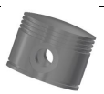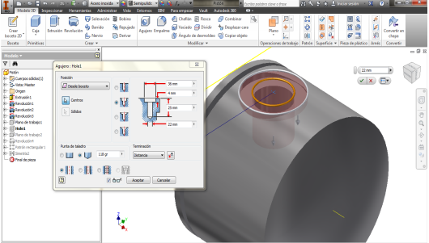

El pistón en su contexto de operación está sometido a grandes presiones que se distribuyen y afectan de forma diferente en todo el pistón. El análisis del pistón del motor radial se realiza en ANSYS y se obtiene del documento presentado en la referencia 2.

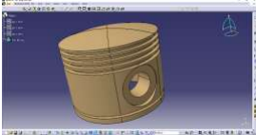

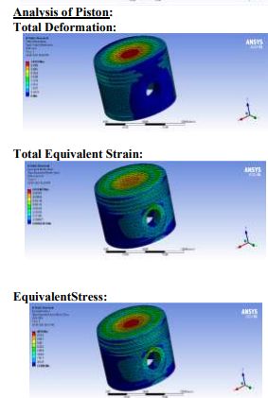

Este es un software de análisis mecánico de elementos finitos se utiliza para simular modelos informáticos de estructuras o componentes de máquinas para analizar resistencia, tenacidad, elasticidad, distribución de temperatura y muchos otros atributos. Hay muchos tipos de sistemas de análisis en ANSYS, pero en el documento se trabajó con un sistema de análisis estructural estático, analizando el pistón en un tiempo determinado.
Analizando las imágenes proporcionadas por el documento se evidencia que la zona critica del pistón es en el orificio donde se pasa el pin que une el pistón con la biela y en la parte superior del pistón donde recibe toda la carga distribuida. El valor del esfuerzo en esta zona será tomado como el máximo.

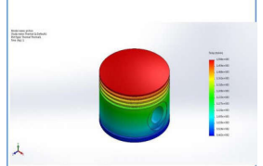

El análisis de temperatura para el pistón muestra que el pistón estará sometido un diferencial de temperatura. Esto indica que el material para hacer el pistón debe de tener un excelente coeficiente de transferencia de calor por conducción para generar menos resistencia interna y para tener un buen desempeño a la hora de refrigerarse por convección forzada. El pistón también debe de tener un punto de fundición alto para mantener sus propiedades mecánicas a tan altas temperaturas.

Requerimientos

Requerimientos | Objetivo | Rango
- Resistencia a la tracción | Los pistones deben resistir altas fuerzas durante la combustión por eso es importante una buena resistencia a la tracción | 200 - 600 MPa
- Resistencia a la fluencia | Crucial para evitar deformaciones cuando se encuentre operativo | 300 - 600 MPa
- Densidad | Material ligero para mejorar eficiencia | 2600 – 8000 Kg/m^3
- Coeficiente de expansión térmica | Importante para mantener la integridad del componente y de los que lo rodea | 10 – 24 x10^(-6) 1/°C
- Temperatura máxima de operación | Los pistones deben soportar altas temperaturas sin perder sus propiedades mecánicas | 250 – 600 °C
- Dureza | Influye en la resistencia al desgaste, por lo tanto, es importante tener una buena dureza | 90 – 250 HV (Vickers)
- Conductividad térmica | Necesaria para disipar el calor de buena manera | 50 – 170 W/m*K
- Resistencia a la fatiga | Al estar sometidas a cargas cíclicas es necesario tener un buen margen en este apartado | 100 – 500 MPa
- Resistencia a la corrosión | Al estar expuesto a productos de combustión es necesario que el material tenga una buena resistencia a la corrosión | Excelente
- Modulo de elasticidad | Influye en la rigidez del material, por esto, es importante tener un rango apropiado para este requerimiento | 70 – 210 MPa

Filtrado de materiales en GRANTA
A continuación, se muestra el proceso realizado durante el uso del programa Granta para la selección de materiales.
Primer se definió una grafica con los materiales. En el eje horizontal (eje X) se encontraría el precio de los materiales y en el eje vertical (eje Y) la resistencia a tensión de los materiales.

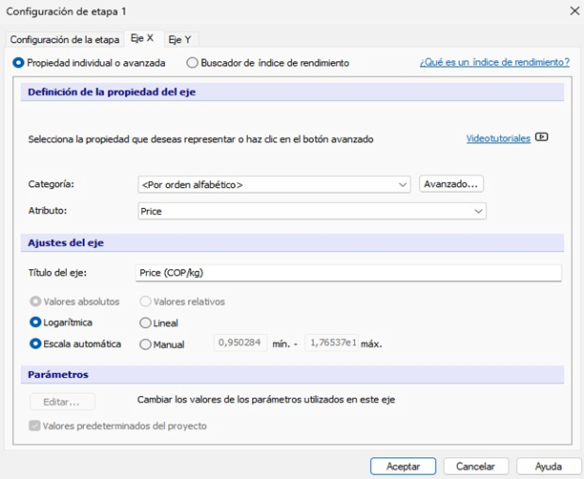

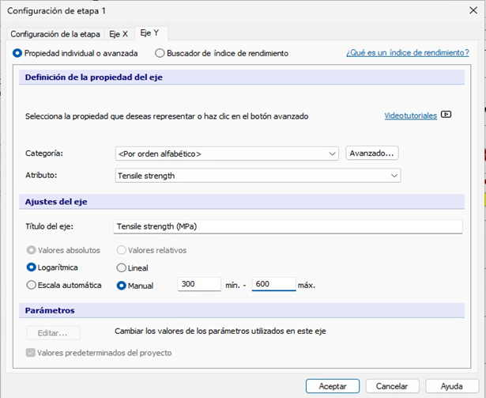

Luego se aplicarían filtros para obtener materiales más específicos para la aplicación y así descartar los que no entraban en los requerimientos que se necesitaban.

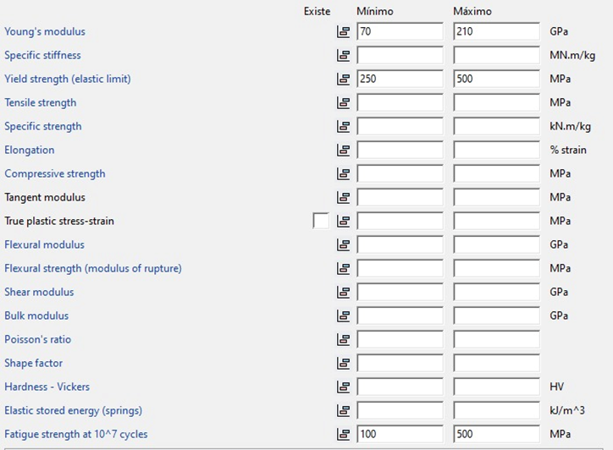

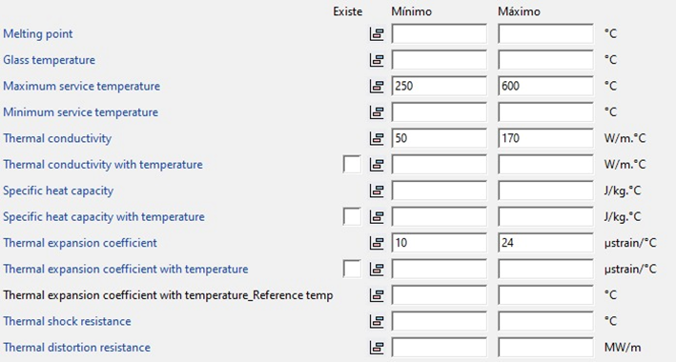

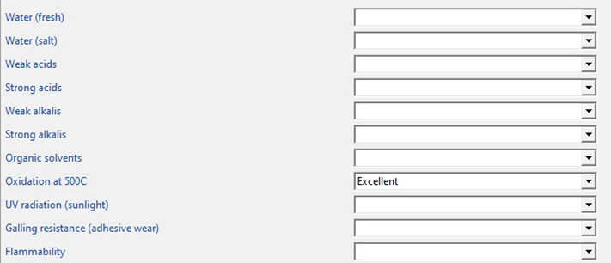

Después de aplicar todos estos filtros la cantidad de materiales que podrían ser usados en la aplicación se redujo a la siguiente. Aunque solo se visualizan algunos.

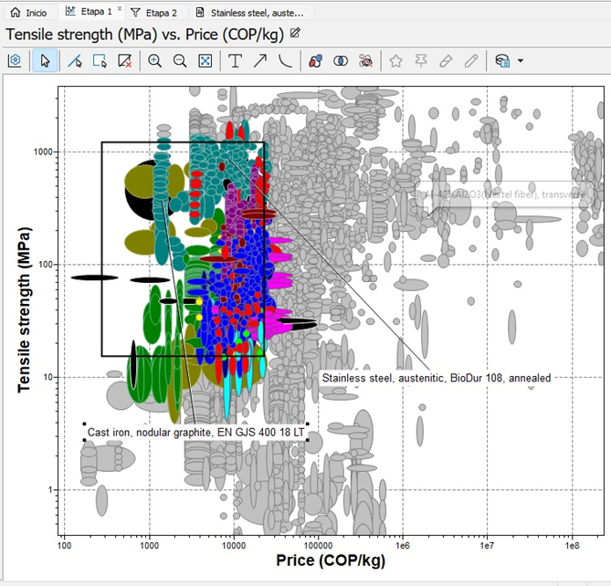

Dentro de esta gran variedad de materiales se escogieron 5 materiales que podrían ser usados para la construcción de un pistón, teniendo en cuenta los requerimientos que se plantearon anteriormente.

El primero es el “Stainless steal, austenitic, BioDur 108, annealed” y se muestran sus propiedades físicas, mecánicas y térmicas a continuación.
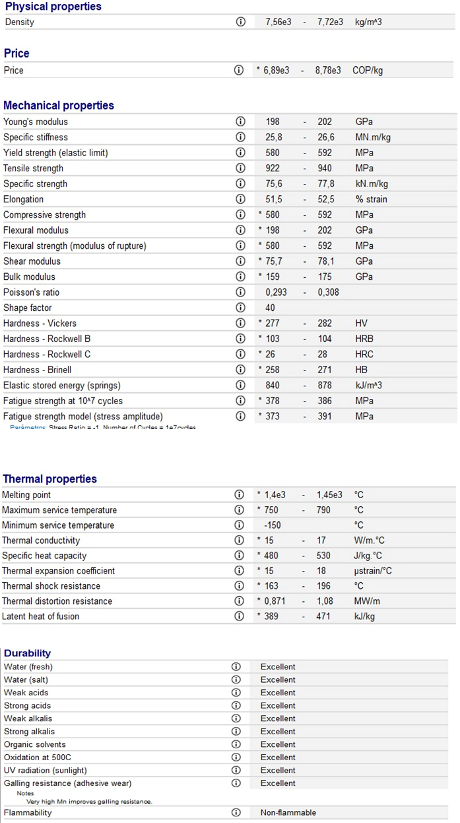

La segunda elección preliminar fue el “stainless steal” sus propiedades se muestran a continuación.

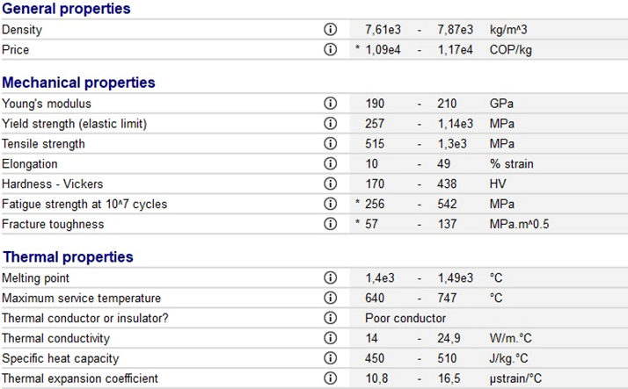

La tercera elección fue “fundición dúctil de hierro nodular” sus propiedades se muestran a continuación.

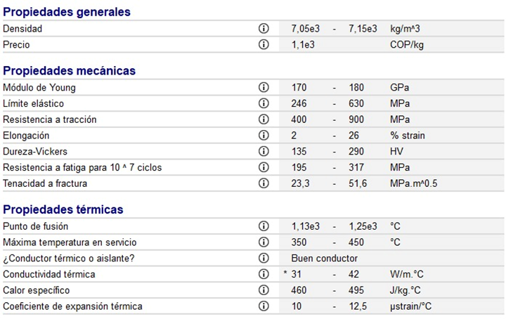

La cuarta elección fue “aluminum, 2618, T4” sus propiedades se muestran a continuación.

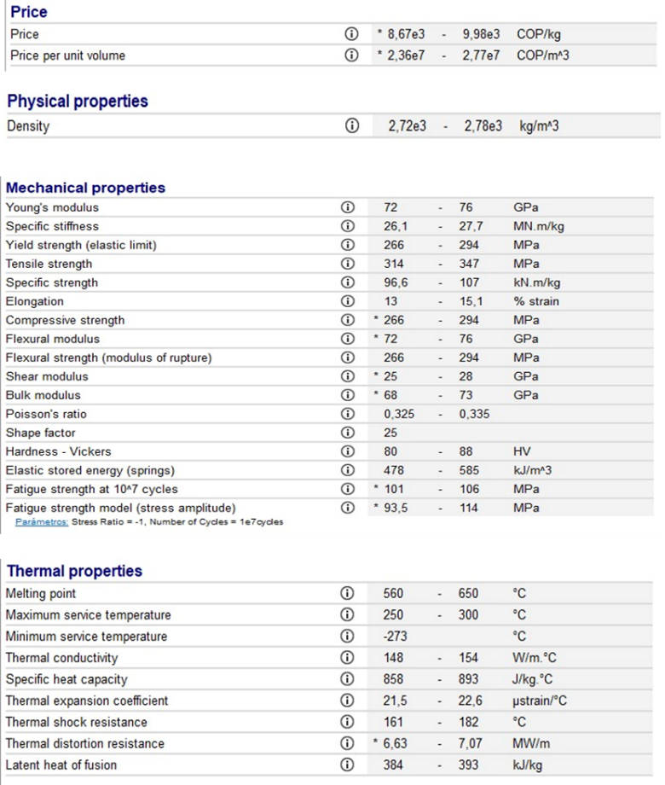

El quinto material preseleccionado fue “Titanium, Alpha-beta alloy, Ti-6Al-4V, cast” sus propiedades se muestran a continuación.

Densidad: 4430 kg/m³
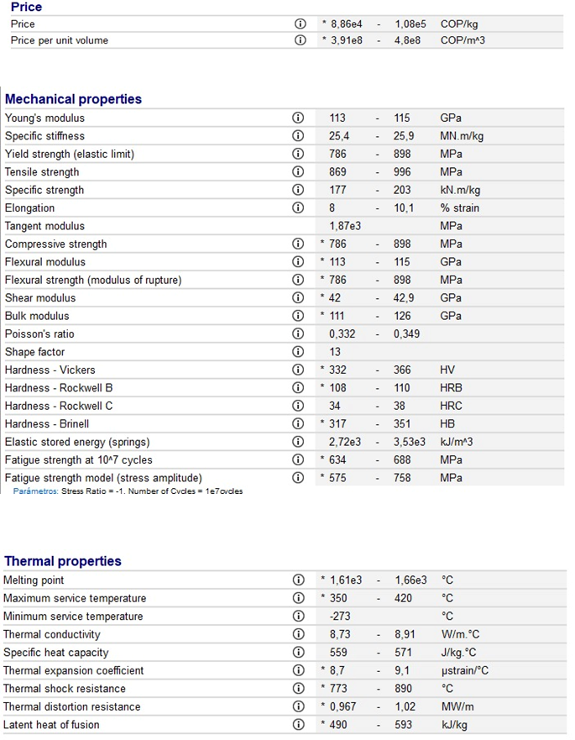

Análisis
Podemos descartar la fundición dúctil de hierro nodular debido a su baja resistencia a la tracción y a que su temperatura máxima de servicio no está en el rango solicitado. Este material, no cumple con los requisitos específicos de alta resistencia y estabilidad térmica necesarios para el pistón. Además, el aluminio 2618 T4, a pesar de ser muy tentador por su extremadamente baja densidad (2.7 g/cm³), presenta algunas limitaciones. Su límite elástico es insuficiente para soportar las cargas a las que estará sometido el pistón, y su temperatura máxima de servicio, de alrededor de 250-300°C, no es adecuada para las condiciones operativas que enfrentaremos, aunque tiene una ventaja que es su alta conductividad. De todas formas, estos factores hacen que se puedan buscar mejores opciones que el aluminio 2618.

Sorprendentemente, el titanio, en su aleación alfa-beta Ti-6Al-4V fundido, ofrece una combinación atractiva de baja densidad (aproximadamente 4.43 g/cm³) y un excelente límite elástico (en el rango de 786-898 MPa). Sin embargo, el costo del material es exorbitante, superando los 90,000 COP por kg. Además, su procesamiento es complejo y costoso, lo que incrementa aún más el costo total y la dificultad del proceso de manufactura del producto.

Teniendo en cuenta las propiedades de los materiales evaluados, parece adecuado utilizar el acero inoxidable austenítico BioDur 108 recocido. Este material destaca por su buen límite elástico, en el rango de 200-300 MPa, y una temperatura máxima de servicio que puede alcanzar hasta 790 °C, lo que es adecuado para las altas temperaturas a las que estará sometido el pistón. Aunque su densidad es de 7560 kg/m³, lo cual es más alta en comparación con el aluminio y el titanio, se encuentra en un rango aceptable que no añade un peso excesivo a la aeronave. La densidad del acero inoxidable puede ser compensada por su robustez y durabilidad en condiciones extremas.

Además, el bajo costo del acero inoxidable austenítico BioDur 108, aproximadamente 7,000 COP por kg, en comparación con el titanio Ti-6Al-4V, representa una ventaja económica para su fabriación. Esta diferencia en costos permite mantener el proyecto dentro de un presupuesto razonable sin comprometer la calidad y desempeño del pistón. También, el acero inoxidable tiene una mejor resistencia a la corrosión en comparación con otros materiales, lo que prolonga la vida útil del componente en los ambientes exigentes a los que se puede enfrentar el motor.

Conclusiones
Después del análisis de estos materiales para la construcción de un pistón de motor recíproco en configuración radial, considerando sus propiedades mecánicas y térmicas como los costos asociados, hemos llegado a la conclusión de que la fundición dúctil de hierro nodular no cumple con los requisitos de alta resistencia y estabilidad térmica necesarios para un pistón de motor radial debido a su baja resistencia a la tracción y temperatura máxima de servicio inadecuada. Por otro lado, el aluminio 2618 T4, a pesar de ser tentador por su extremadamente baja densidad (2.7 g/cm³) y alta conductividad térmica, presenta limitaciones significativas como un límite elástico insuficiente y una temperatura máxima de servicio de 250-300°C, lo cual no es adecuado para las condiciones operativas esperadas. Aunque el titanio en su aleación alfa-beta Ti-6Al-4V fundido ofrece una combinación atractiva de baja densidad (4.43 g/cm³) y excelente límite elástico (786-898 MPa), su costo extremadamente alto (90,000 COP/kg) y la complejidad en su procesamiento lo hacen impráctico.
En contraste, el acero inoxidable austenítico BioDur 108 recocido se presenta como la opción más adecuada debido a su buen límite elástico (200-300 MPa), alta temperatura máxima de servicio (hasta 790°C) y un costo significativamente más bajo (7,000 COP/kg). Aunque su densidad es mayor (7560 kg/m³) en comparación con el aluminio y el titanio, se encuentra dentro de un rango aceptable y su robustez, durabilidad, y buena resistencia a la corrosión compensan esta desventaja. Además, el costo razonable del acero inoxidable permite mantener el proyecto dentro de un presupuesto asequible sin comprometer la calidad y el rendimiento del pistón. En pocas palabras, el acero inoxidable austenítico BioDur 108 recocido es el material más equilibrado y adecuado para la construcción del pistón del motor radial, asegurando un desempeño óptimo y una larga vida útil en condiciones operativas exigentes.

Referencias

- https://riunet.upv.es/bitstream/handle/10251/50186/TFG%20entrega_14236610444786501437469961968201.pdf?sequence=2#page=28&zoom=100,109,477
- https://ijaem.net/issue_dcp/Design%20and%20Analysis%20of%20Radial%20Engine.pdf
- https://www.ijamtes.org/gallery/106.%20july%20ijmte-%20722.pdf

* Revista Argentina de Trabajos Estudiantiles. Patrocinada por la IEEE.

